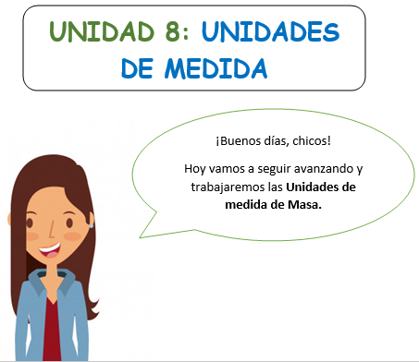
UNIDADES DE MEDIDA DE LONGITUD
Id todos a la pág:132 del libro, y leed el cuadrado azul que os viene a continuación:
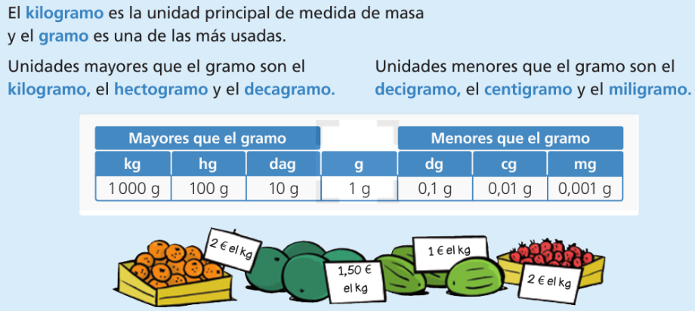
Para recordar un poco las anteriores unidades de medida que hemos visto:
- La unidad principal de medida de longitud es el METRO
- La unidad principal de medida de cantidad es el LITRO
- La unidad principal de medida de masa es el GRAMO. En el recuadro azul os pone que es el kilogramo pero que la más usada es el gramo. Para no liaros, vamos a dejar claro que es el GRAMO.
Al igual que en las anteriores unidades de medida, para pasar una unidad de medida a una unidad de media inferior se multiplica por 10 tantas veces que sea necesario, pero si pasamos una unidad de medida a una medida superior se dividirá entre 10 (en el libro os aparece otra imagen):
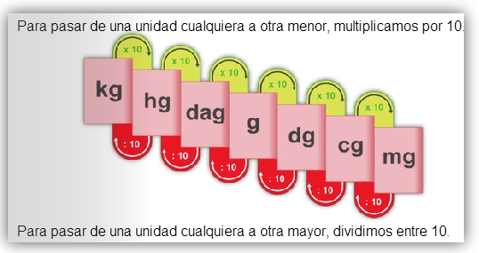
Además, os dejo aquí un resumen de las TRES UNIDADES DE MEDIDA que hemos aprendido:
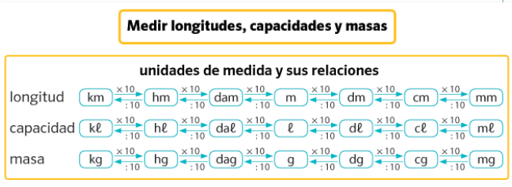
Observa el ejemplo que os viene en el libro, como veis se realiza de la misma forma que en las unidades de medida de longitud y de capacidad. Pero, en las Unidades de medida de masa tenemos una unidad más que en el resto, es la TONELADA que es la unidad de medida más grande, es decir:
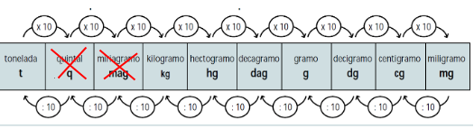
En el libro si os dais cuenta os viene que para pasar de TONELADAS a KILOGRAMOS hay que multiplicar por 1000 y para pasar de KILOGRAMOS a TONELADAS hay que dividir entre 1000. En la imagen de arriba, fijaros que entre la Tonelada y el Kilogramos tenemos el quintal y el miriagramo (os los he tachado) porque NOSOTROS NO VAMOS A DAR ESAS DOS UNIDADES DE MEDIDA, os pongo esa imagen representativa SOLO para que SEPAIS de dónde vienen los 1000.
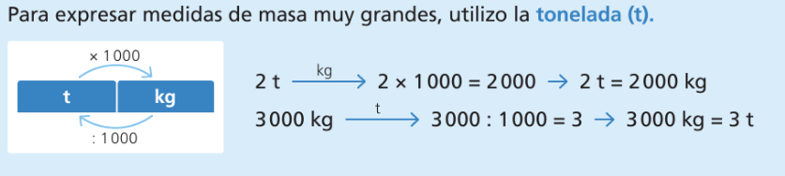


TAREAS
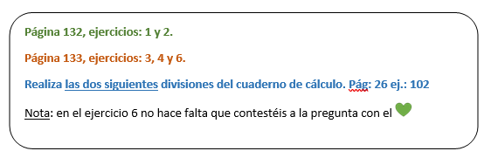

Para el ejercicio 2:
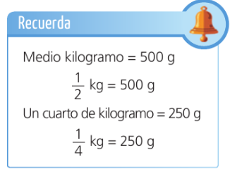
Para los alumnos que no asistieron a clase y no pudieron llevarse el libro a casa, escribo a continuación el enunciado de los ejercicios:
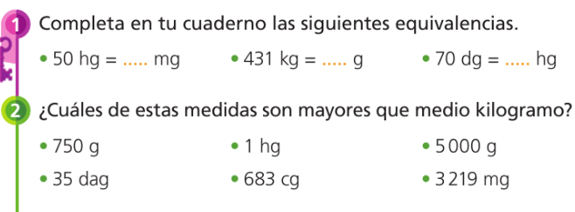
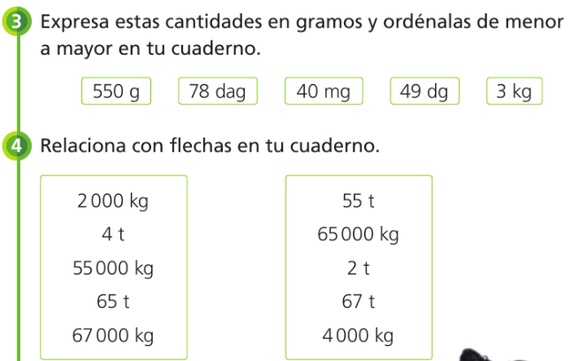
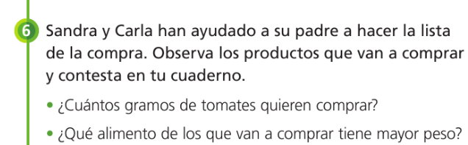
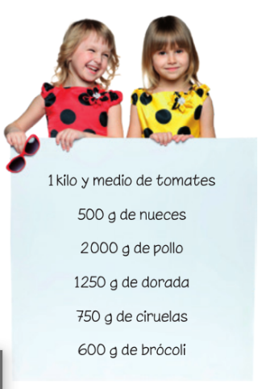

Divisiones pág.: 26, ejercicio 102:
279368: 468 324069 : 579

Además, os adjunto las divisiones de ayer corregidas:
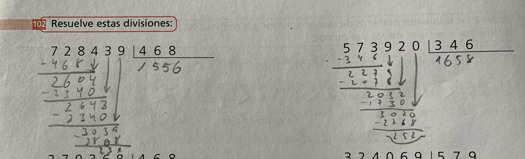
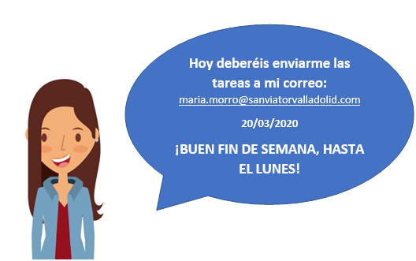

Para resolver dudas puedes contactar conmigo en el siguiente e-mail: maria.morro@sanviatorvalladolid.com

